Практическое задание "Обработка клапана" (90 мин)

Подклапан Клапан
Размеры лекала подклапана 6 см Х13 см

Направление долевой (основной) нити

0,2-0,3 см

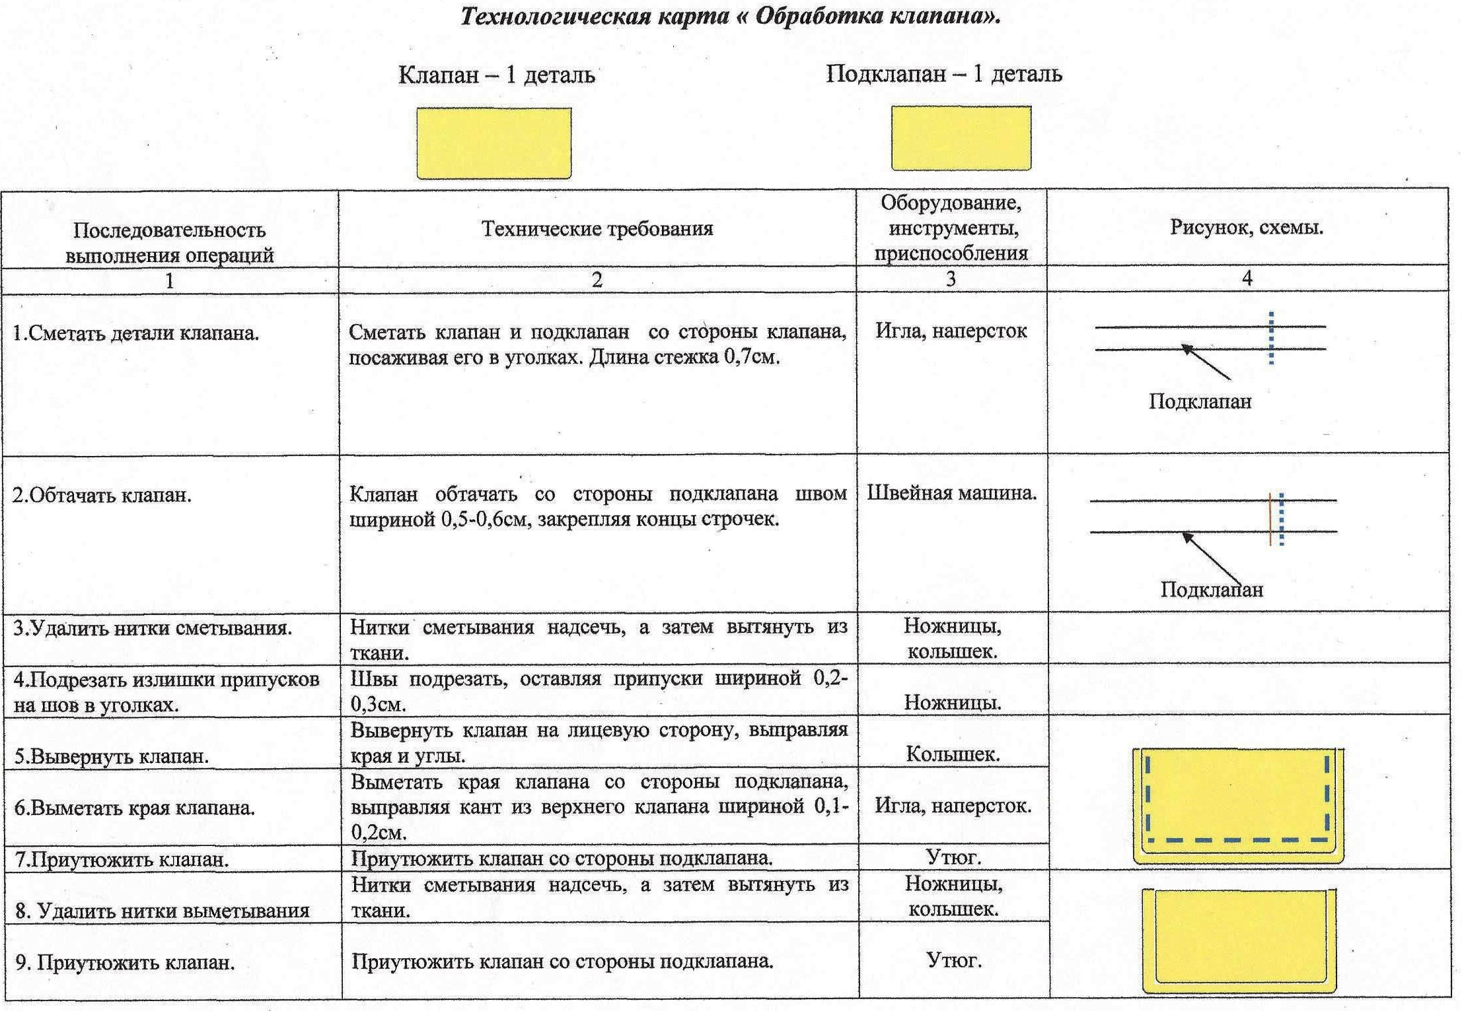
Карта пооперационного контроля к практическому заданию "Обработка клапана"

Критерии оценки | Количество баллов | По факту
1. Размер готового клапана по ширине (6,7-7.0 см) +- 0,1-0,3 см | 3
2. Размер готового клапана по длине (13,0 см) +- 0,1-0,3 см | 3
3. Ширина канта 0,1-,0,2 см | 3
4. Совпадение контуров закруглений "углов" клапана | 3
5. Ровность линии обтачивания клапана 0,1-,0,2 см | 4
6. Качество ВТО | 4
Итого | 20

